期中練習：
第一題：50%
一、標題美化（20pt，字形、字體大小、文字效果、圍繞文字）
二、圖片剪裁、加圖片樣式
三、內文（14pt，字形、字體大小、行距28pt、項目符號、底線、底色）
四、加外框線花邊及浮水印（進觀三甲）
五、最後，輸入班級、姓名。存檔：114-1期中練習
插入「分頁符號」
第二題：依提供之「用餐滿意調查表」完成該表格。

入選「500碗」的花蓮排隊美食！
每日現炸咖哩麵包，金黃酥脆外皮一口咬下，滿滿日式微辣咖哩香氣超銷魂
VIVIYU小世界｜Yahoo旅遊達人
2025年11月23日 週日 上午11:43
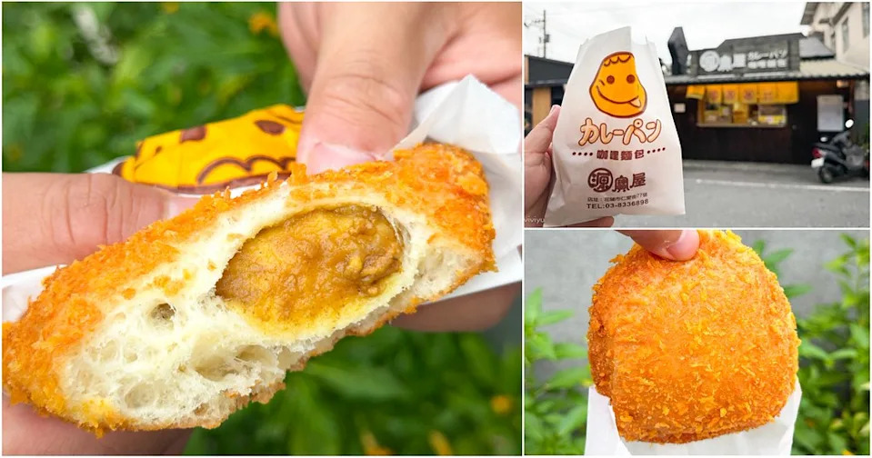花蓮｜源寶屋咖哩麵包
在花蓮有一間全臺首創日式咖哩麵包專賣店，讓咖哩與麵包完美結合的小店「源寶屋咖哩麵包」，看似低調，卻每天都吸引著絡繹不絕的饕客前來，只為了一嚐金黃酥脆、香氣四溢的日式咖哩麵包（カレーパン），源寶屋主打以天然發酵、自然熟成的製程理念，堅持每日現炸、現賣，從麵糰發酵、內餡熬煮到油炸控制，每一步都細膩講究。這家小店更入選”第二屆500碗”名單，讓它成為花蓮咖哩愛好者口中的小吃美食之一。
花蓮市區中的隱藏版人氣小店
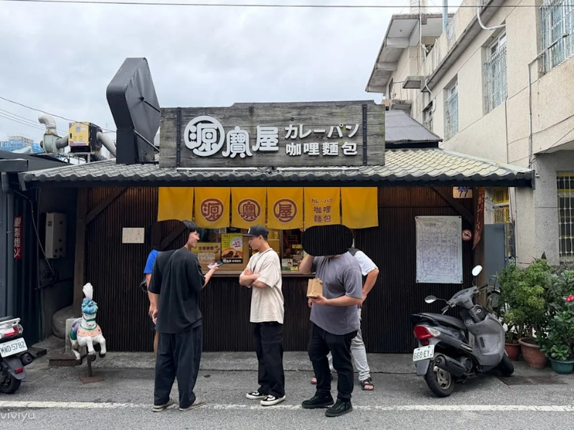
花蓮｜源寶屋咖哩麵包
交通資訊
自行開車：
導航輸入「源寶屋咖哩麵包」即可，附近有付費停車場，步行約3分鐘即達。

